 

**FPT-aptech computer education**

**East2West Tours and Travels**

|  |  |
| --- | --- |
| **Fat_T1608E_Group 7** | |
| **Group Member** | Nguyễn Hữu Đắc(Team leader) – D00302  Nguyễn Anh Quân – D00268  Bùi Quang Hoàn – D00275 |
| **Instructor** | Nguyễn Tuân |

-Hà Nội , 10/2018 –

1. Index:

1. Lời cảm ơn 3

2. Giới thiệu 4

3. Tổng quan 5

3.1. Tổng quan vấn đề 5

3.2. Hệ thống hiện tại 5

3.3. Hệ thống đề xuất 6

3.4. Giới hạn và phạm vi đề tài 6

3.5. Môi trường phát triển 6

4. Yêu cầu và quy trình kinh doanh 8

4.1. Yêu cầu của khách hàng 8

4.2. Sơ đồ hoạt động 9

4.3. Sử dụng sơ đồ trường hợp 26

5. Thiết kế 28

5.1. Kiến trúc hệ thống 29

5.2. Sơ đồ mối quan hệ thực thể 30

5.3. Thiết kế cơ sở dữ liệu 31

6. Nguyên mẫu hệ thống 12

7. Quản lý và lập kế hoạch dự án 13

7.1. Phương pháp quản lý 13

7.2. Kế hoạch dự án 13

7.3. Danh sách nhiệm vụ 13

8. Danh sách kiểm tra 14

8.1. Kiểm tra danh sách xác nhận 14

8.2. Kiểm tra danh sách gửi 14

9. Ảnh chụp màn hình 15

**Chương 1 : Lời cảm ơn**

Sau một thời gian học tập nghiên cứu và được sự hướng dẫn tận tình của giảng viên hướng dẫn thầy Nguyễn Tuân chúng em đã hoàn thành đồ án Website du lịch.

Website được viết bằng ngôn ngữ Java Web với database MySQL. Cấu trúc website gồm có 2 trang Back-End và Front-End. Dành cho người quản trị và khách tham quan.

Trong quá trình thực hiện đồ án chúng em cũng gặp nhiều khó khăn về kiến thức rất rộng của ngôn ngữ Java Web,nhưng dưới sự hướng dẫn của thầy Nguyễn Tuân và sự hỗ trở từ bạn bè và nổ lực của bản thân cuối cùng chúng em đã hoàn thành đồ án.

Chúng em xin chân thành cảm ơn sự giúp đỡ tận tình của thầy Nguyễn Tuân đã giúp chúng em hoàn thành đề tài một cách tốt nhất.Kính mong thầy đóng góp ý kiến để nhưng lần sau chúng em sẽ hoàn thành tốt hơn.

Chúng em mong rằng cuốn báo cáo này không chỉ đem lại lợi ích cho em mà còn cho tất cả những ai có long đam mê và muốn tìm hiểu về cách làm website du lịch.

Chúng em xin trân thành cảm ơn!

Nhóm sinh viên bảo vệ

**Chương 2 : Giới thiệu**

East2West Tours and Travels là một công ty trẻ và năng động do các chuyên gia tận tụy cam kết cung cấp các tiêu chuẩn dịch vụ cao nhất cho ngành du lịch. East2West Tours and Travels đặt trọng tâm lớn vào dịch vụ cá nhân, chú ý tỉ mỉ đến từng chi tiết, hành trình sáng tạo và chăm sóc khách hàng tuyệt vời. Trong những năm gần đây, do công nghệ thông tin đang phát triển rất mạnh nên việc ứng dụng tin học vào du lịch ngày càng được quan tâm hơn. Du lịch dần trở thành môi trường cạnh tranh khốc liệt với các công ty, tập đoàn kinh doanh trong lĩnh vực này. Trong thời đại mà Internet đã trở nên hết sức phổ biến trong mọi lĩnh vực kinh tế, chính trị, xã hội, được phổ biến rộng rãi đến nhiều tầng lớp trong xã hội, việc thiết kế website du lịch trở nên đặc biệt quan trọng đối với mọi doanh nghiệp kinh doanh du lịch chưa có website. Nhận thức được vấn đề đó, East2West Tours and Travels đã xem việc ứng dụng công nghệ thông tin trong công ty là một yêu cầu cấp bách nhằm nâng cao chất lượng công tác quản lý công ty, góp phần quảng bá thương hiệu qua Internet nhằm thu hút khách hàng.

**Chương 3 : Tổng quan**

**3.1 Tổng quan vấn đề**

Trong những năm qua, đã có một vài tình huống khó khăn hoặc các truy vấn, mà East2West Tours and Travels đã không thể giải quyết và mong được cải thiện trong tương lai. East2West Tours and Travels thực hiện các cuộc gọi đáp ứng nhu cầu dịch vụ của khách hàng hằng ngày (7 ngày một tuần). Mức giá của East2West Tours and Travels có tính cạnh tranh cao và nếu khách hàng đang cần tìm kiếm một đại lý du lịch không chỉ cung cấp dịch vụ chất lượng hàng đầu mà còn có thể dự đoán và hiểu đầy đủ nhu cầu của khách hàng thì họ cần có các thay đổi đột phá thay đổi hệ thống. Trong hệ thống hiện tại, khi một khách hàng đến với East2West Tours and Travels để có một gói kỳ nghỉ hoàn chỉnh, East2West Tours and Travels sẽ cho họ xem các gói tour có sẵn. Khách hàng lựa chọn và East2West Tours and Travels đặt cho khách hàng gói đó. Thông thường, giá gói được quy định trên cơ sở mỗi người. Do đó, số tiền phải trả được tính tùy thuộc vào số lượng vé đã mua. Do đó, hệ thống hướng dẫn sử dụng là rất chậm, như hiển thị các tài liệu quảng cáo gói khác nhau, nhập dữ liệu khách hàng và làm cho các mục bán hàng là tốn thời gian và liên quan đến nhiều sách. Do đó, đề xuất là xây dựng một hệ thống thay thế sẽ đẩy nhanh quá trình này

**3.2 Hệ thống hiện tại**

Hệ thống hiện tại của East2West Tours and Travels

Các hệ thống hiện tại của East2West Tours and Travels liên quan đến việc đặt trước thủ công các dịch vụ dựa trên lợi nhuận nhất định như được đưa ra dưới đây:

* Tour trọn gói

2.1. Gói du lịch

Một gói Tour là một kế hoạch du lịch của những nơi được xác định trước. East2West Tours and Travels gộp gói du lịch này vào các gói bao gồm:

► Sắp xếp tour du lịch đến các địa điểm

► Thực phẩm

► Du lịch địa phương

Mỗi gói được đặc trưng bởi một thời gian cố định và một toàn bộ giá. Mỗi thành phần không được tính phí riêng.

East2West Tours and Travels đang trong ngành công nghiệp trong 10 năm qua. Trải nghiệm này cho phép East2West Tours and Travels tạo các gói, có thể trở nên phổ biến. East2West Tours and Travels cũng nhận được dữ liệu của công ty dẫn từ hồ sơ trong quá khứ.

Gói có thể là:

► Tour du lịch quốc gia thông minh

► Hoạt động dựa trên hoạt động như đi bộ, cắm trại hoặc đi săn

► Địa danh có ý nghĩa lịch sử

**3.3 Hệ thống đề xuất**

• Truy vấn cơ sở dữ liệu và hiển thị các gói theo các tiêu chí được chỉ định bởi khách hàng

• Đặt chỗ chuyến đi trọn gói mà khách hàng đã chọn

• Thông báo chi tiết về chuyến đi của khách hàng bao gồm thời gian khởi hành, thời gian kết thúc, lịch trình, giá vé,…

• Thực hiện thanh toán đa dạng giúp khách hàng dễ dàng sử dụng

**3.4 Giới hạn và phạm vi đề tài**

Hệ thống được phát triển sẽ có thể thực hiện các chức năng sau:

► Tìm kiếm cơ sở dữ liệu và hiển thị thông tin chi tiết về các tour du lịch trọn gói có sẵn theo các thông số được cung cấp bởi khách hàng.

► Đặt chỗ khách hàng cho chuyến tham quan trọn gói đã chọn

► Thực hiện thanh toán trước khi bắt đầu tour

**3.5 Môi trường phát triển**

Các kiến thức được sử dụng bao gồm : Lập trình Java Web và MySQL, sử dụng Java Web và Bootstrap vào việc xử lý và thiết kế website. Công cụ lập trình bao gồm : Trình soạn thảo code IntelliJ IDEA, chương trình tạo web Server XAMPP (được tích hợp sẵn Apache, PHP, MySQL)

**Chương 4 : Yêu cầu và luồng**

**4.1 Yêu cầu của khách hàng**

East2West Tours and Travels muốn ứng dụng thực hiện các tác vụ sau:

• Khách hàng có thể:

1. Truy cập trang web

2. Đăng ký hoặc đăng nhập vào trang web.

3. Xem sản phẩm, giá sản phẩm, thêm vào giỏ hàng.

4. Thanh toán.

5. Cập nhật hồ sơ.

6. Xem thứ tự lịch sử.

• Quản trị viên có thể quản lý:

1. Thông tin chi tiết của khách hàng

2. Thông tin chi tiết của kho

3. Chi tiết sản phẩm

4. Chấp nhận đặt hàng từ người dùng.

**4.2 Sơ đồ hoạt động**

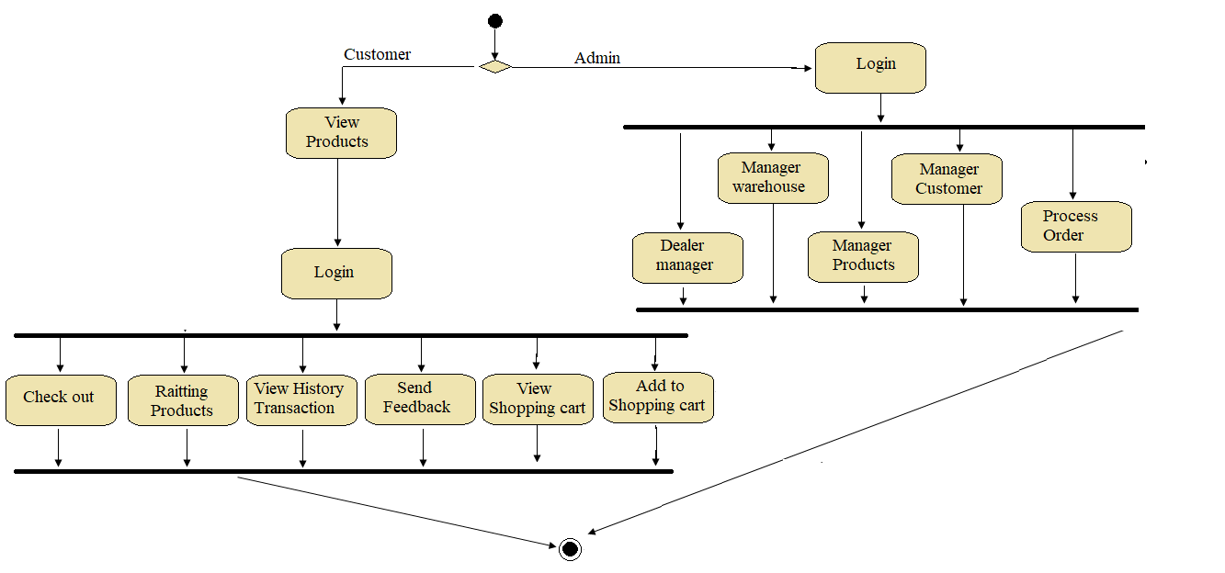

* **Sơ đồ hoạt động tổng thể**
* **Sơ đồ hoạt động “Đăng ký”**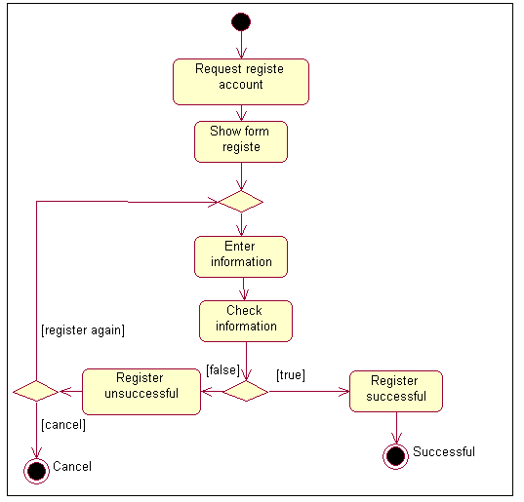
* **Sơ đồ hoạt động “đăng nhập”**

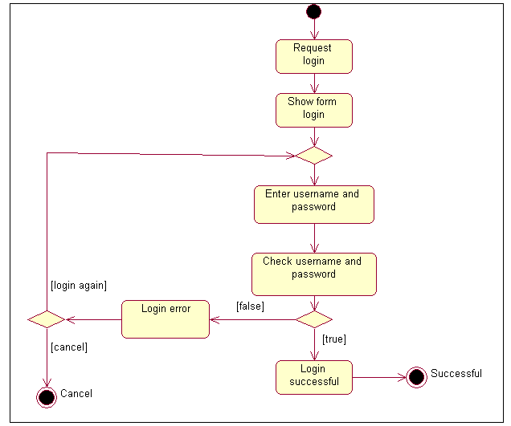

* **Sơ đồ hoạt động “check out”**

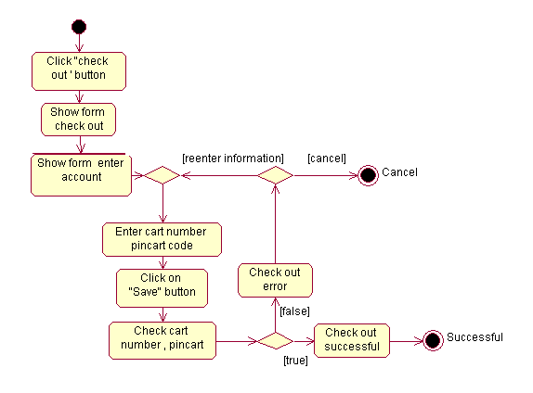

* **Sơ đồ hoạt động “thay đổi mật khẩu”**

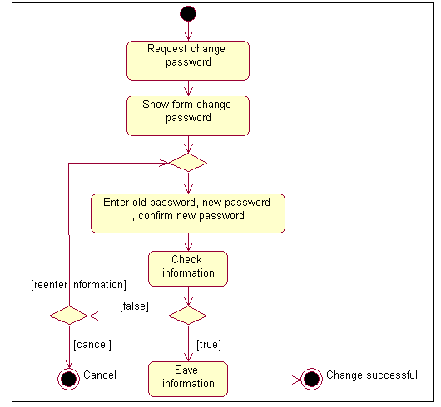

* **Sơ đồ hoạt động “Xem lịch sử giao dịch”**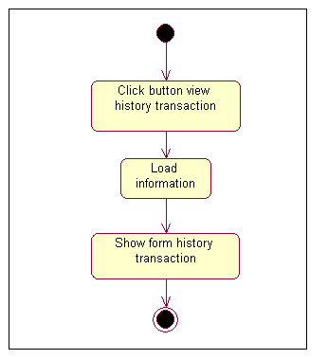
* **Sơ đồ hoạt động “hiển thị sản phẩm”**

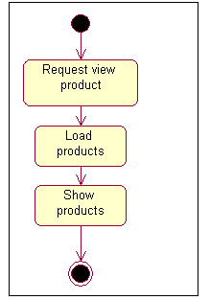

* **Sơ đồ hoạt động “Cập nhật shopping cart”**

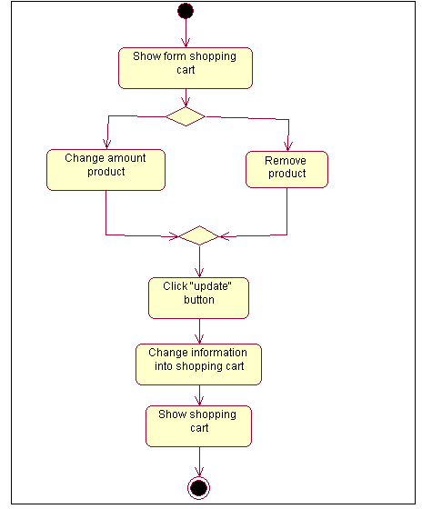

* **Sơ đồ hoạt động “chức năng tìm kiếm”**

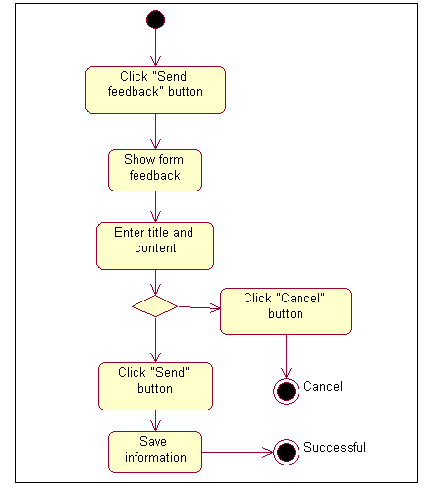

* **Sơ đồ hoạt động “Quản lý sản phẩm”**

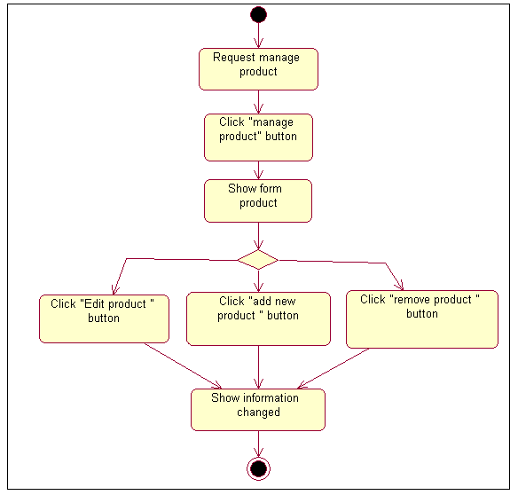

* **Sơ đồ hoạt động “Thêm sản phẩm”**

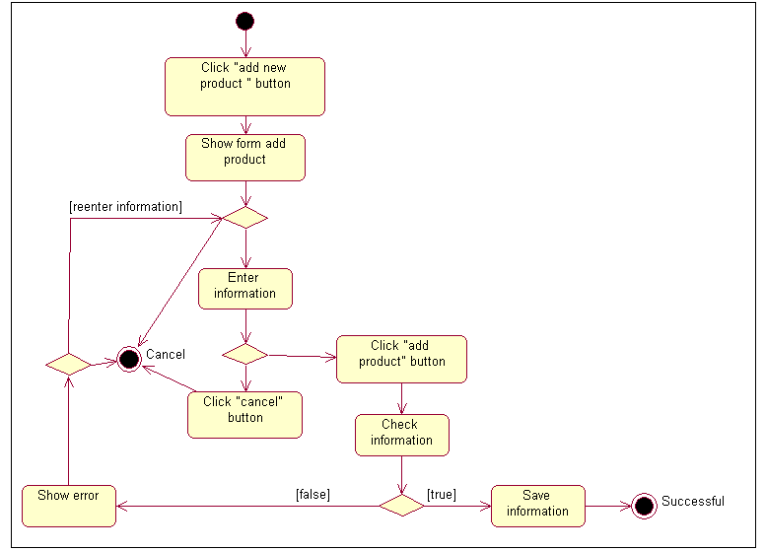

* **Sơ đồ hoạt động “Sửa thông tin sản phẩm”**

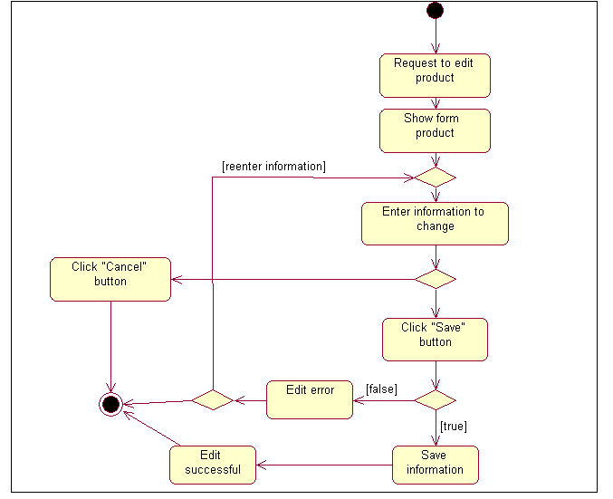

* **Sơ đồ hoạt động “xóa sản phẩm”**

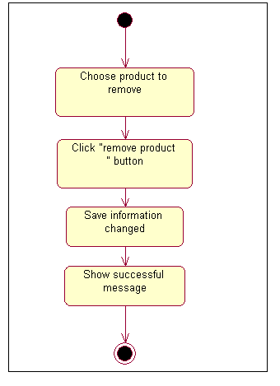

* **Sơ đồ hoạt động “quản lý vé”**

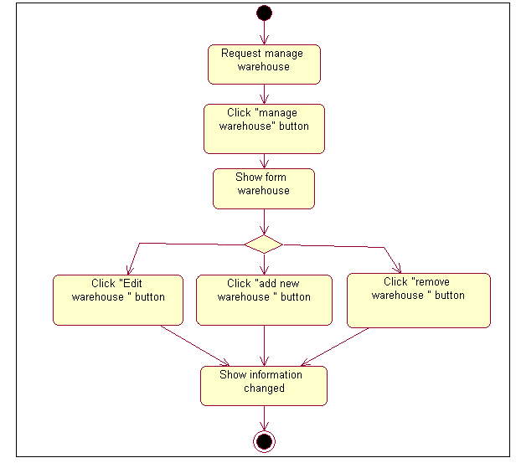

* **Sơ đồ hoạt động “Thêm vé”**

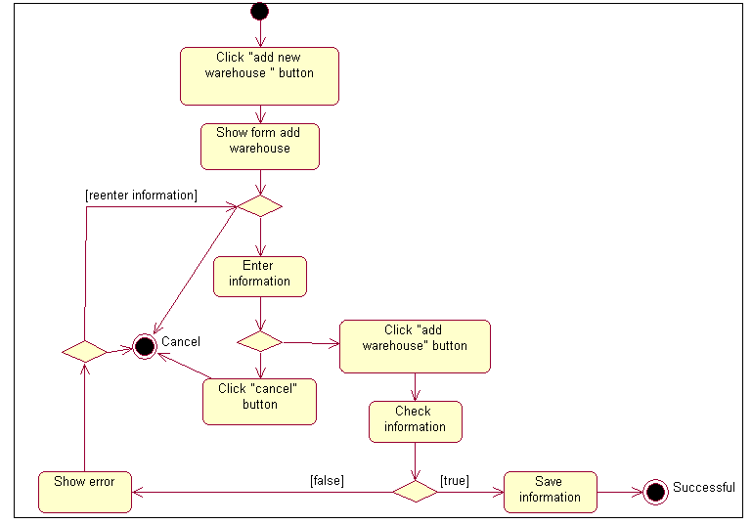

* **Sơ đồ hoạt động “Chỉnh sửa số lượng vé”**

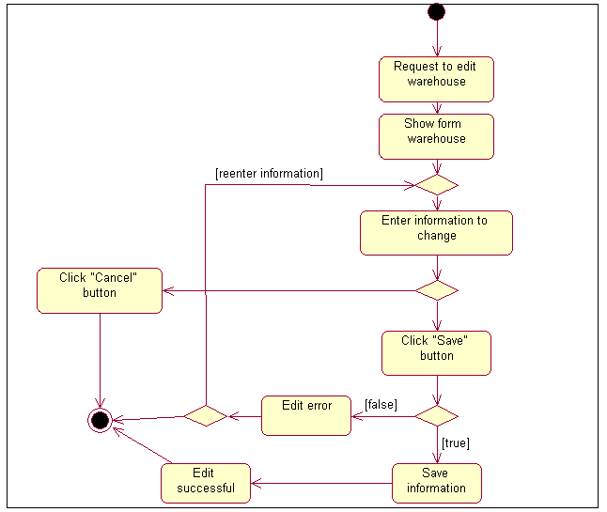

* **Sơ đồ hoạt động “xóa vé”**

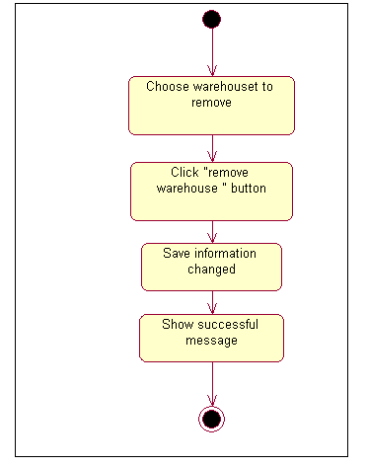

* **Sơ đồ hoạt động “Quản lý khách hàng”**

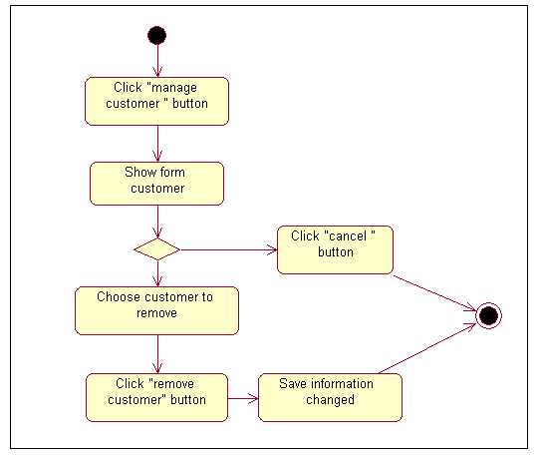

**4.3 Sơ đồ trường hợp sử dụng**

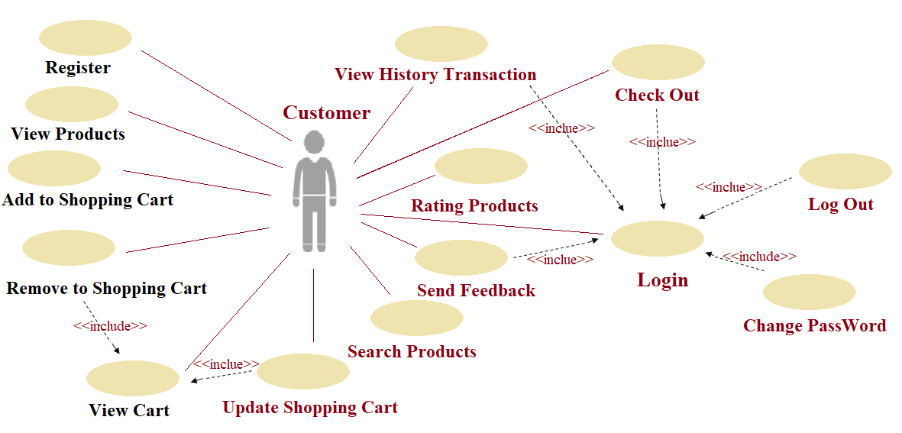

**Trường hợp khách hàng sử dụng**

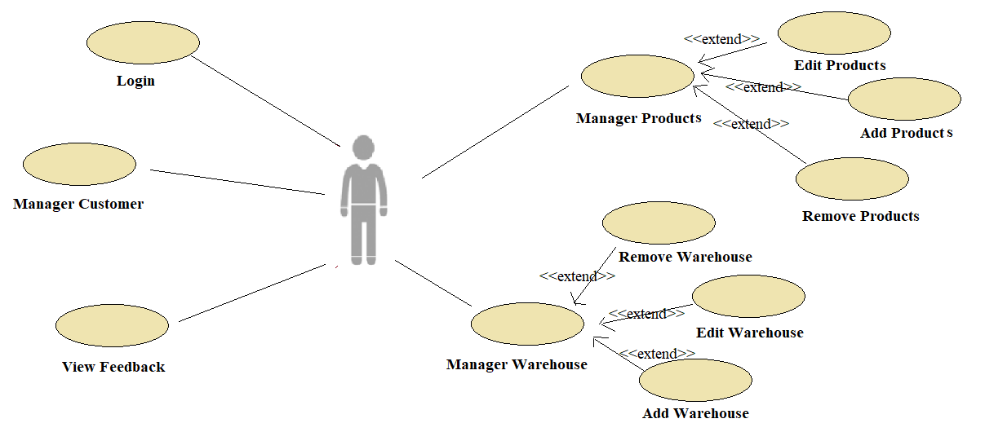

**Trường hợp admin sử dụng**

**Chương 5 : Thiết Kế**

**5.1 Kiến trúc hệ thống**

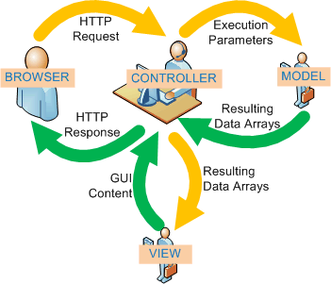

**Kiến trúc MVC phân tán dựa trên web của dự án**

**5.2 Sơ đồ mối quan hệ thực thể**

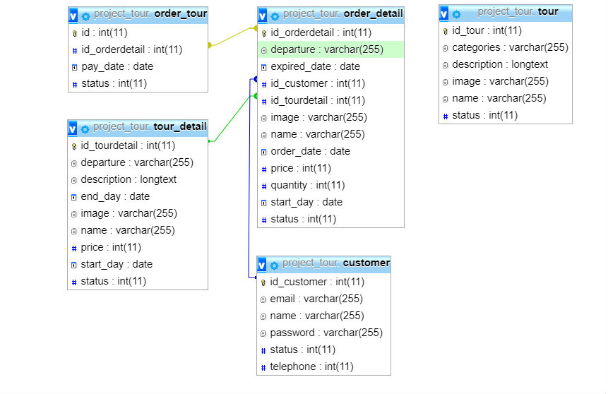

**5.3 Thiết kế cơ sở dữ liệu**

|  |  |  |  |  |
| --- | --- | --- | --- | --- |
| **Table : customers** | | | | |
| **Field Name** | **Data Type** | **Null** | **Key** | **Description** |
| id_customer | Int | No | PK | Id của khách hàng |
| email | Varchar(255) | No |  | Email của  khách hàng |
| name | Varchar(255) | No |  | Tên tài khoản của khách hàng |
| password | Varchar(255) | No |  | Mật khẩu của khách hàng |
| status | Int | No |  | Trạng thái  tài khoản |
| telephone | Int | No |  | Số điện thoại của khách hàng |

|  |  |  |  |  |
| --- | --- | --- | --- | --- |
| **Table : tour** | | | | |
| **Field Name** | **Data Type** | **Null** | **Key** | **Description** |
| id_tour | Int | No | PK | Id của tour |
| categories | Varchar(255) | Yes |  | Thể loại của tour |
| description | Longtext | Yes |  | Trạng thái tour |
| image | Varchar(255) | Yes |  | Hình ảnh về tour |
| name | Varchar(255) | Yes |  | Tên tour |
| status | Int | No |  | Trạng thái tour |

|  |  |  |  |  |
| --- | --- | --- | --- | --- |
| **Table : oder_tour** | | | | |
| **Field Name** | **Data Type** | **Null** | **Key** | **Description** |
| id | Int | No | PK | Id của oder tour |
| id_orderdetail | Int | No |  | Id của oderdetail |
| pay_date | Date | No |  | Ngày thanh toán |
| status | Int | No |  | Trạng thái  oder tour |

|  |  |  |  |  |  |  |  |
| --- | --- | --- | --- | --- | --- | --- | --- |
| **Table : tour_detail** | | | | | | | |
| **Field Name** | | **Data Type** | | **Null** | | **Key** | **Description** |
| id_tourdetail | | Int | | No | | PK | Id của tourdetail |
| departure | | Varchar(255) | | Yes | |  | Nơi xuất phát |
| description | | Longtext | | Yes | |  | Mô tả |
| end_day | | Date | | Yes | |  | Ngày kết thúc |
| image | | Varchar(255) | | Yes | |  | Hình ảnh về tour |
| name | | Varchar(255) | | Yes | |  | Tên tour |
| price | | Int | | No | |  | Giá của tour |
| start_day | | Date | | Yes | |  | Ngày bắt đầu |
| status | | Int | | No | |  | Trạng thái |
| quantity_ticket | | Int | | No | |  | Tổng số vé |
| remaining_ticket | | Int | | No | |  | Số vé còn lại |
| **Table : oder_detail** | | | | | | | |
| **Field Name** | **Data Type** | | **Null** | | **Key** | | **Description** |
| id_orderdetail | Int | | No | | PK | | Id của orderdetail |
| departure | Varchar(255) | | Yes | |  | | Điểm xuất phát |
| expired_date | Date | | Yes | |  | | Ngày hết hạn |
| id_customer | Int | | No | |  | | Id của khách hàng |
| id_tourdetail | Int | | No | |  | | Id của tourdetail |
| image | Varchar(255) | | Yes | |  | | Hỉnh ảnh về tour |
| name | Varchar(255) | | Yes | |  | | Tên tour |
| order_date | Date | | Yes | |  | | Ngày đặt vé |
| price | Int | | No | |  | | Giá vé |
| quantity | Int | | No | |  | | Số lượng vé |
| startday | Date | | Yes | |  | | Ngày khởi hành |
| status | Int | | No | |  | | Trạng thái |

**Chương 6 : Nguyên mẫu hệ thống**

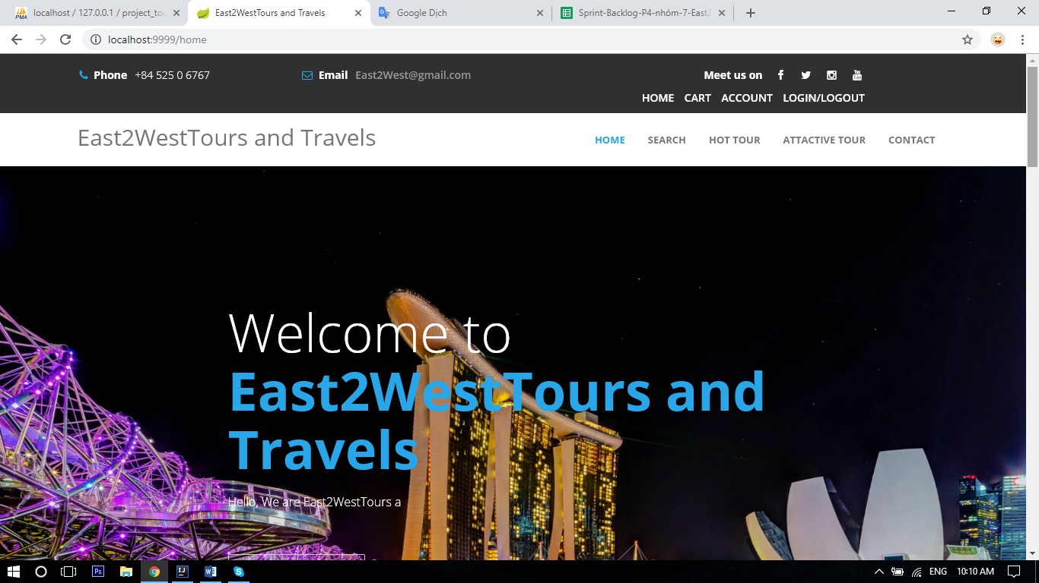

**Chương 7 : Quản lý dự án**

**7.1 Phương pháp quản lý**

Trưởng nhóm sẽ lập danh sách nhiệm vụ và phân công nhiệm vụ cho từng thành viên trong nhóm. Nếu thành viên có bất kỳ vấn đề nào về nhiệm vụ được giao, nhóm sẽ có một cuộc họp để thảo luận và phân công lại nhiệm vụ. Sau khi thành viên gửi nhiệm vụ được giao cho máy chủ (Nhóm), trưởng nhóm sẽ kiểm tra từng nhiệm vụ và đưa ra bất kỳ vấn đề hoặc lỗi nào mà thành viên phải sửa chữa hoặc thảo luận lại với nhóm

**Chương 8 : Danh Sách Kiểm Tra**

**8.1**  **Kiểm tra danh sách xác nhận**

|  |  |  |
| --- | --- | --- |
| **Stt** | **Nội dung** | **Tình trạng** |
| 1 | Người dùng mới có thể đăng ký, nhập trang web sau khi đăng nhập không? | Có |
| 2 | Tất cả các liên kết có điều hướng đến đúng trang web không? | Có |
| 3 | Chức năng của trang web có giải quyết được sự cố của khách hàng và đáp ứng nhu cầu của họ không? | Có |
| 4 | Phần cứng và phần mềm đã được chọn đúng chưa? | Có |

**8.2 Kiểm tra danh sách gửi**

|  |  |  |  |  |  |
| --- | --- | --- | --- | --- | --- |
| **STT** | **Nội dung** | **Có** | **Không** | **Không chắc chắn** | **Đánh giá** |
| 1 | Người dùng có thể nhập trang web sau khi xác thực được thực hiện trên UserID và mật khẩu không? | Có |  |  |  |
| 2 | Tất cả các nội dung trang web đều không có lỗi chính tả? | Có |  |  |  |
| 3 | Người dùng có thể đăng nhập vào trang web | Có |  |  |  |
| 4 | Trang web thân thiện với người dung | Có |  |  |  |

**Chương 9 : Ảnh chụp màn hình**

**\*\*\*Giao diện quản trị\*\*\***

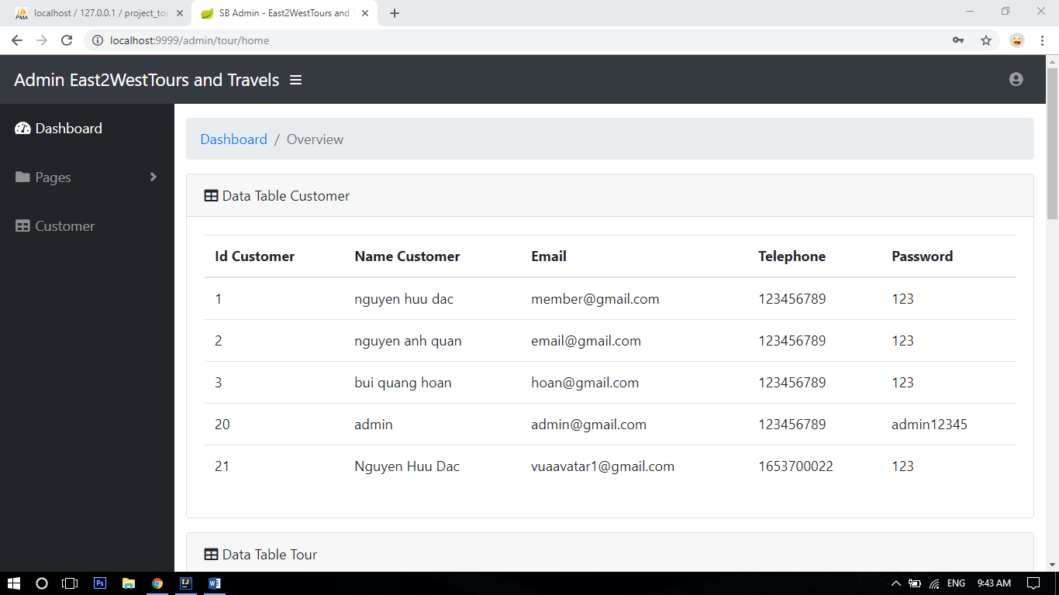

Giao diện quản trị admin

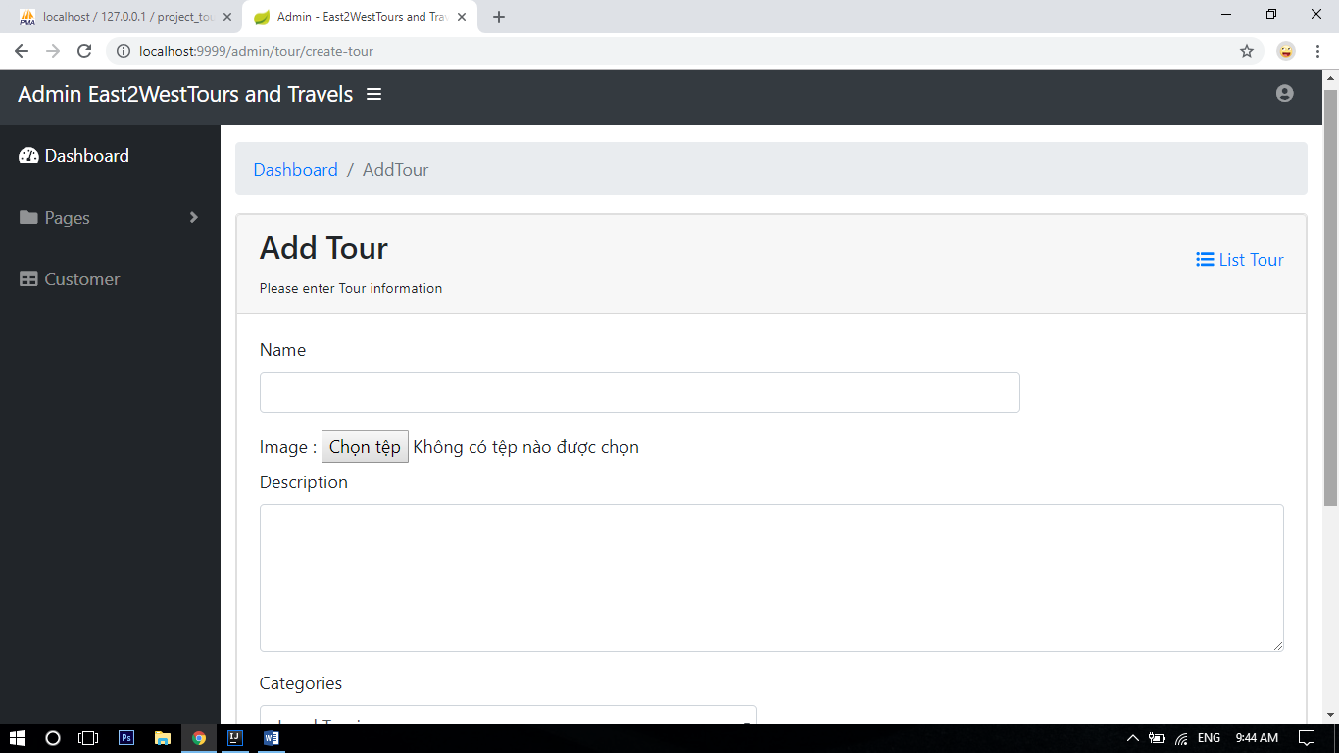

Giao diện chức năng thêm mới tour

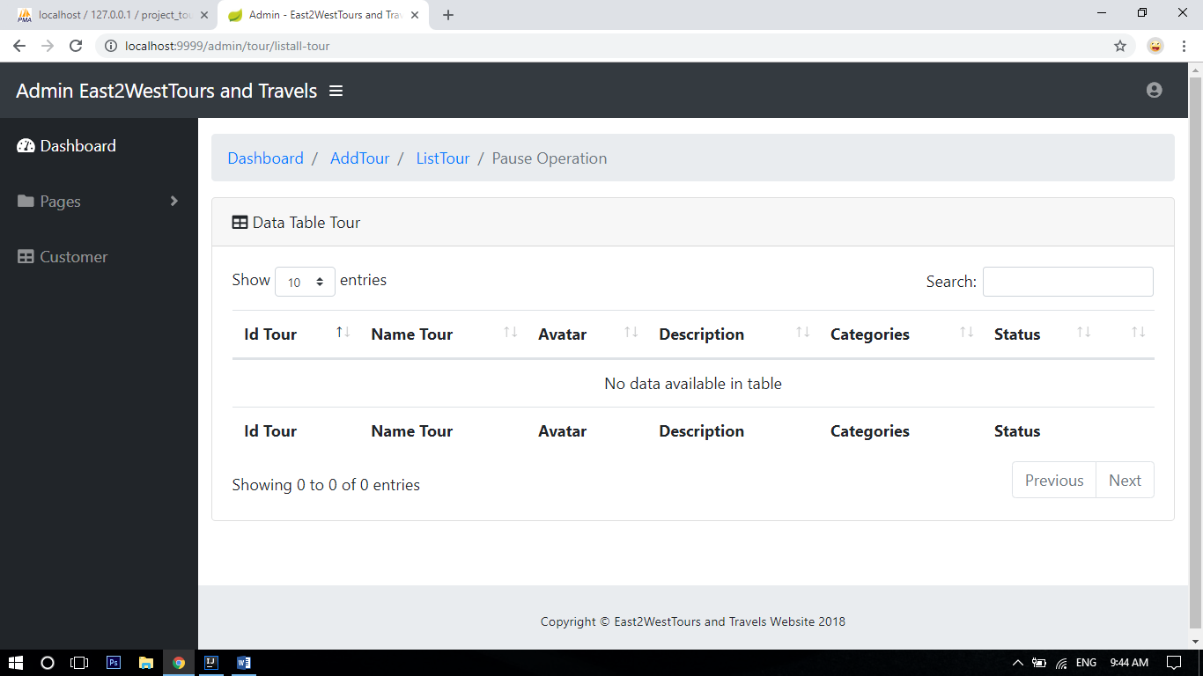

Giao diện quản lý tour

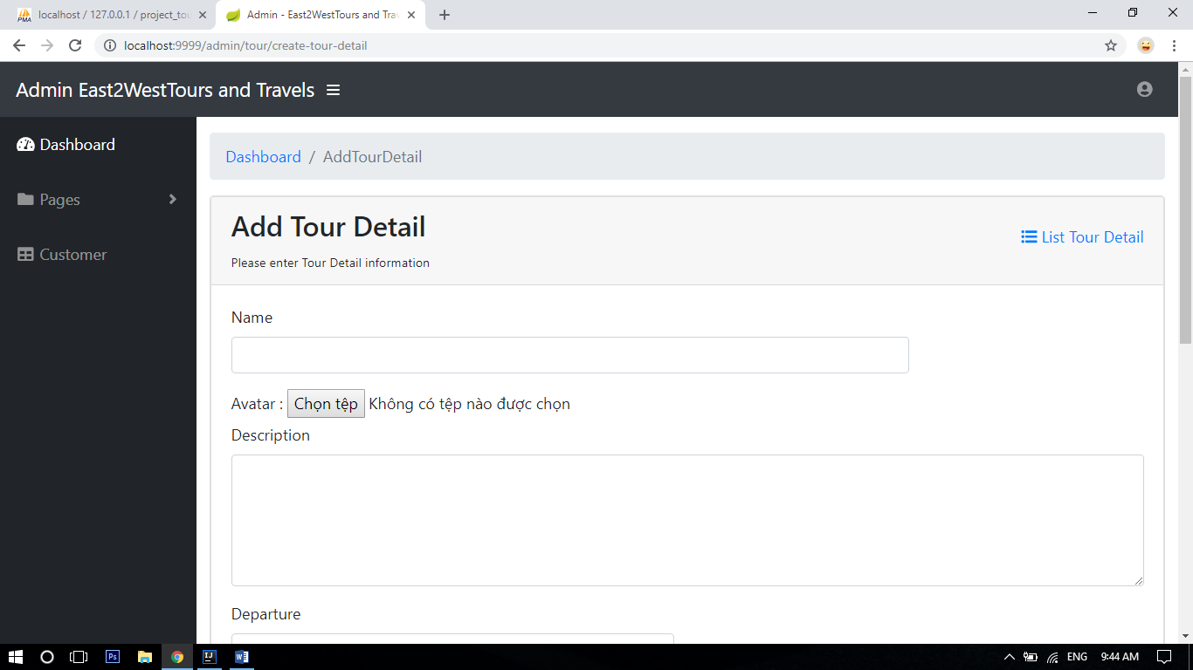

Giao diện chức năng theme mới tour detail

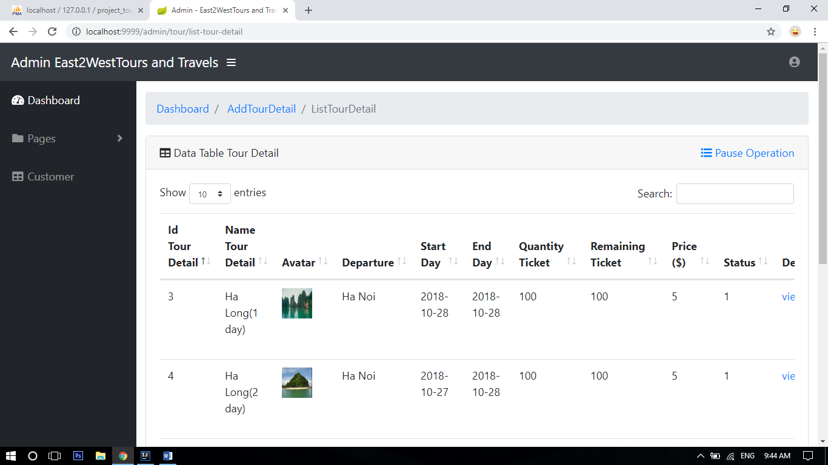

Giao diện quản lý tour detail

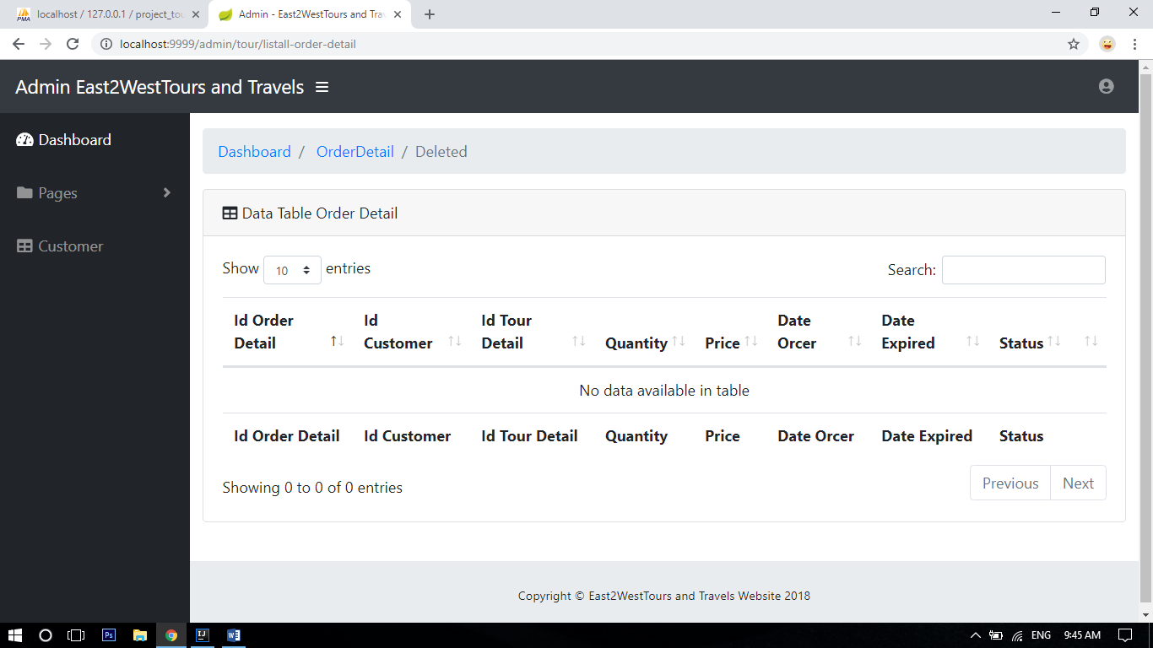

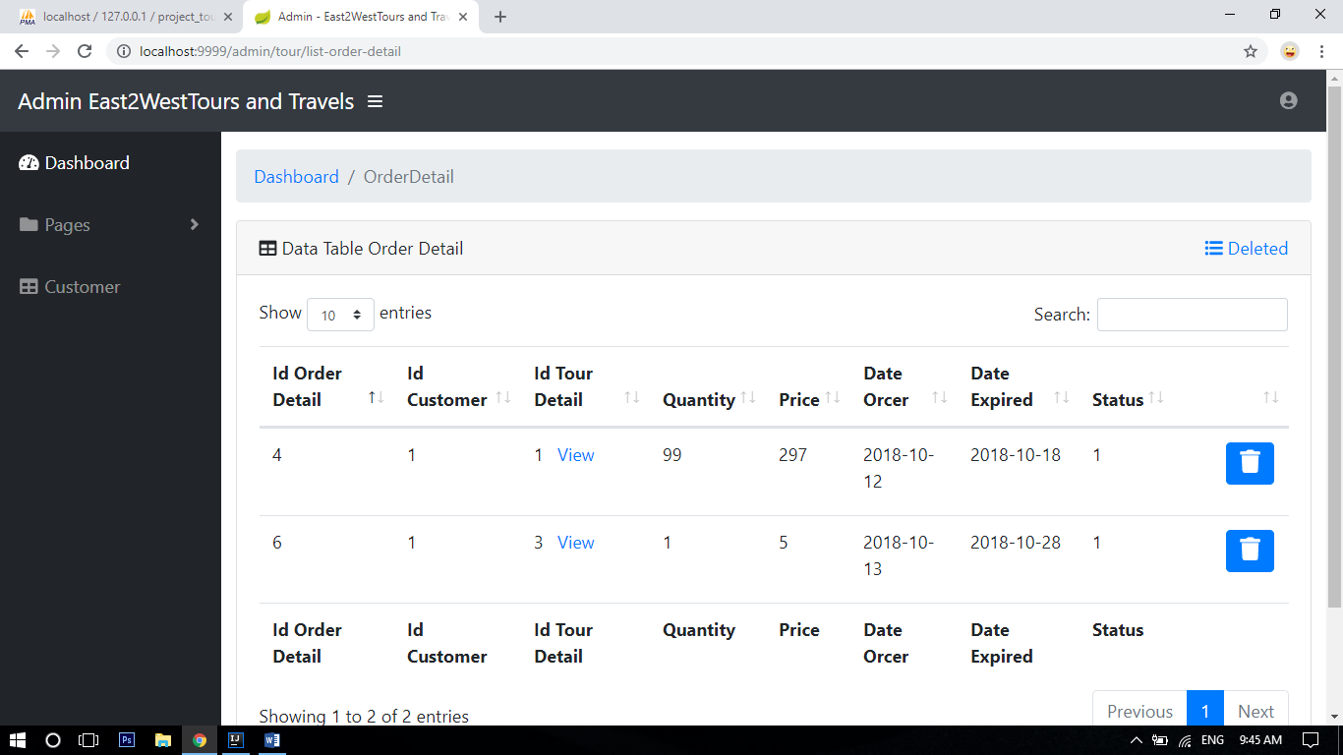

Giao diện quản lý order detail

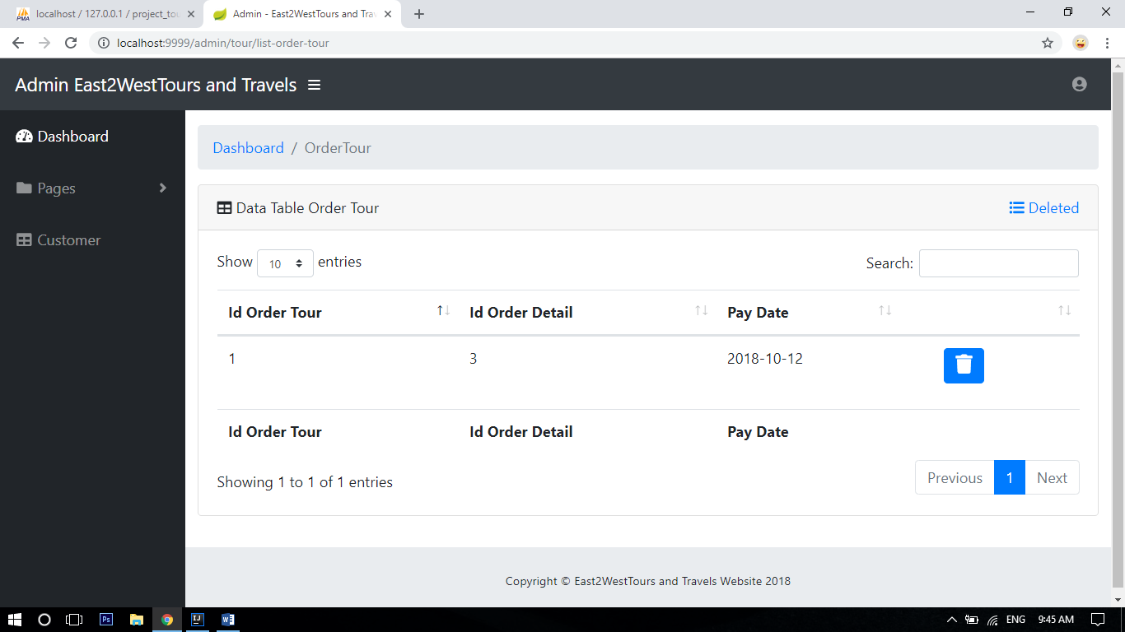

Giao diện quản lý order tour

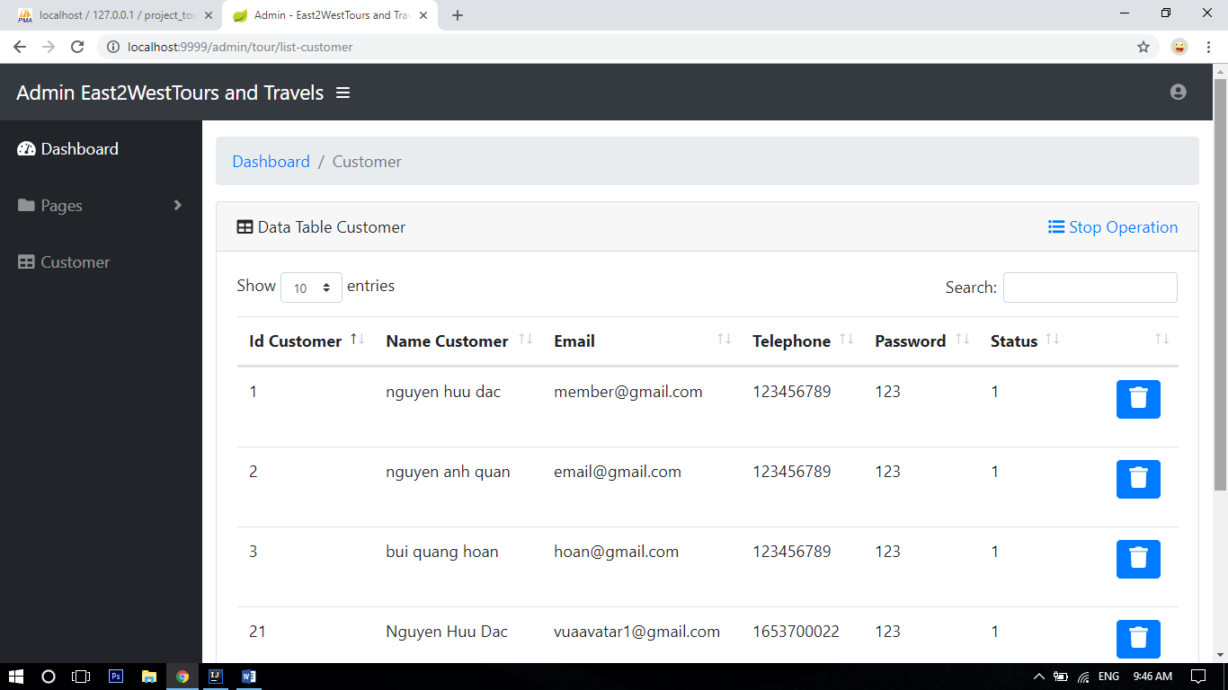

Giao diện quản lý khách hàng

**\*\*\*Giao diện khách hàng\*\*\***

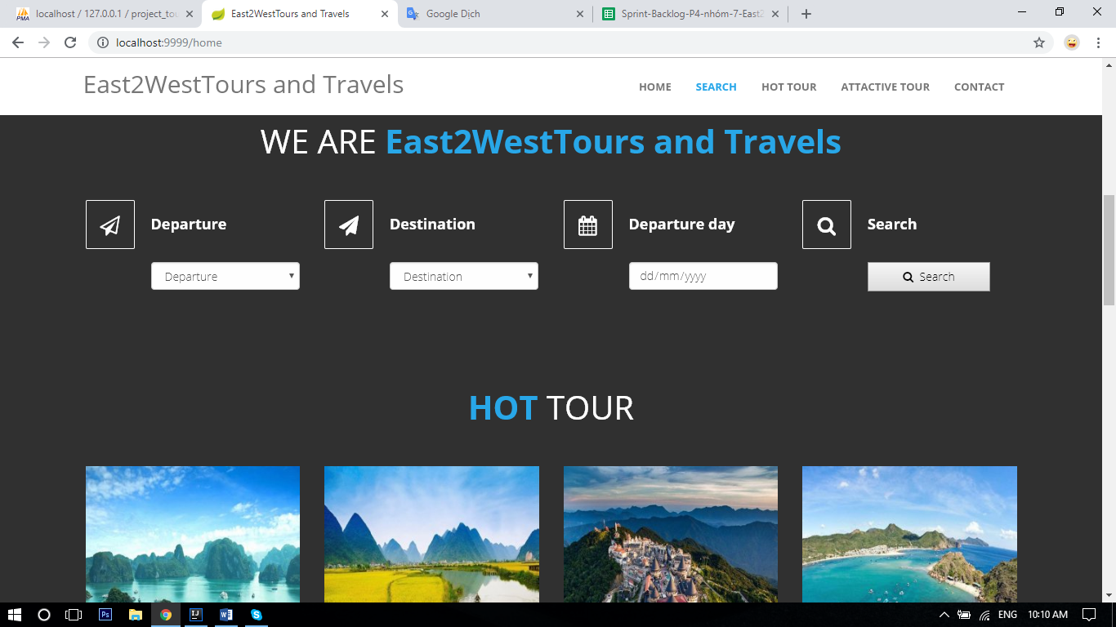

Giao diện “tìm kiếm”

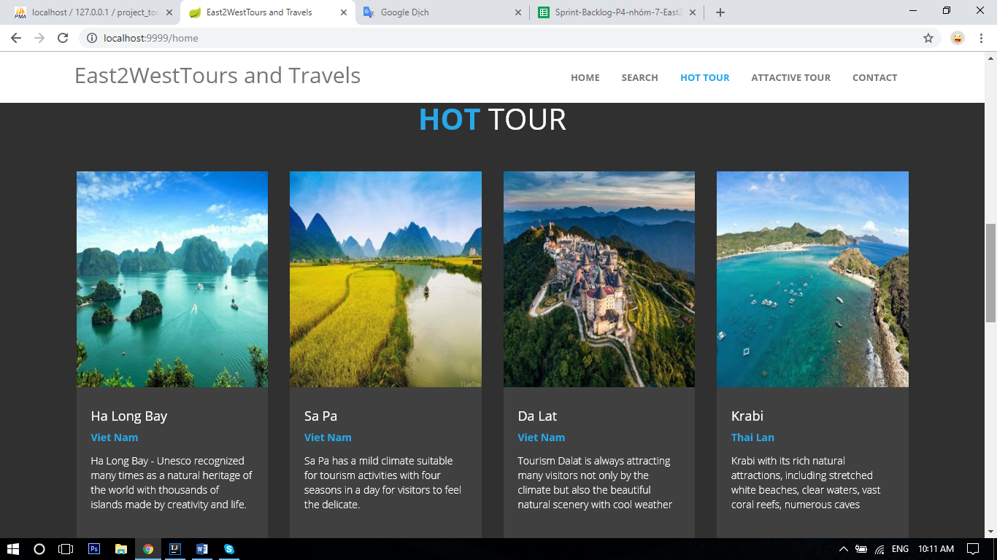

Tour nổi bật

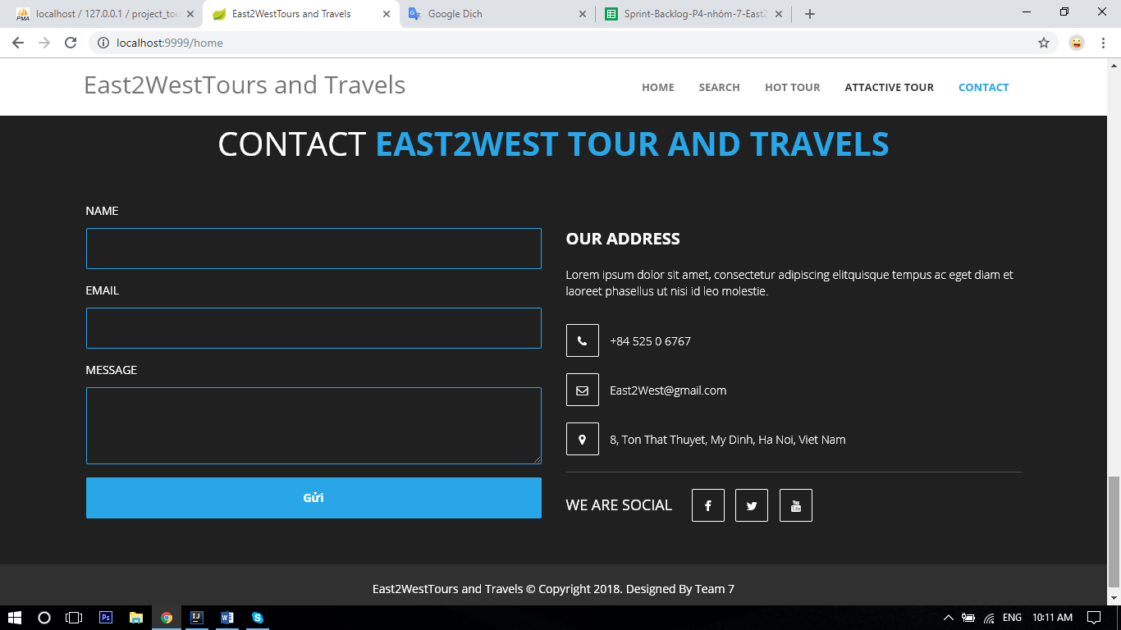

Send feedback và thông tin liên hệ chăm sóc khách hàng

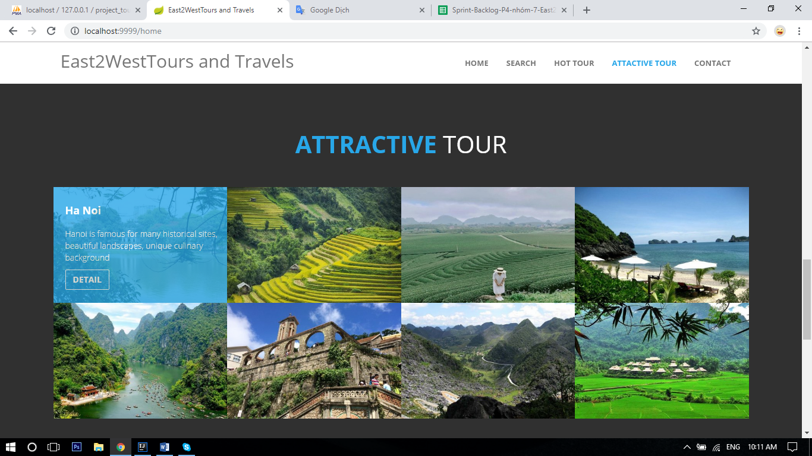

Điểm đến hấp dẫn

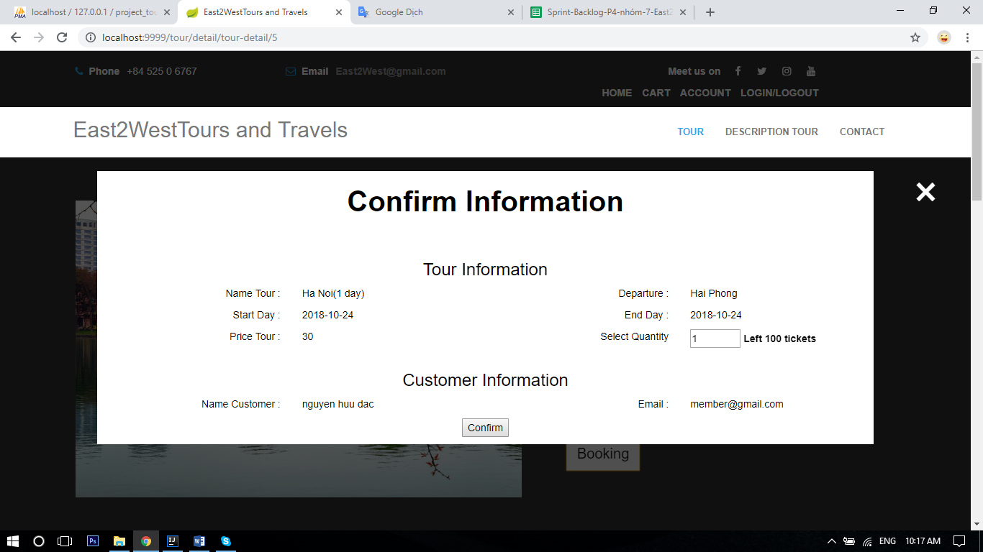

Book tour

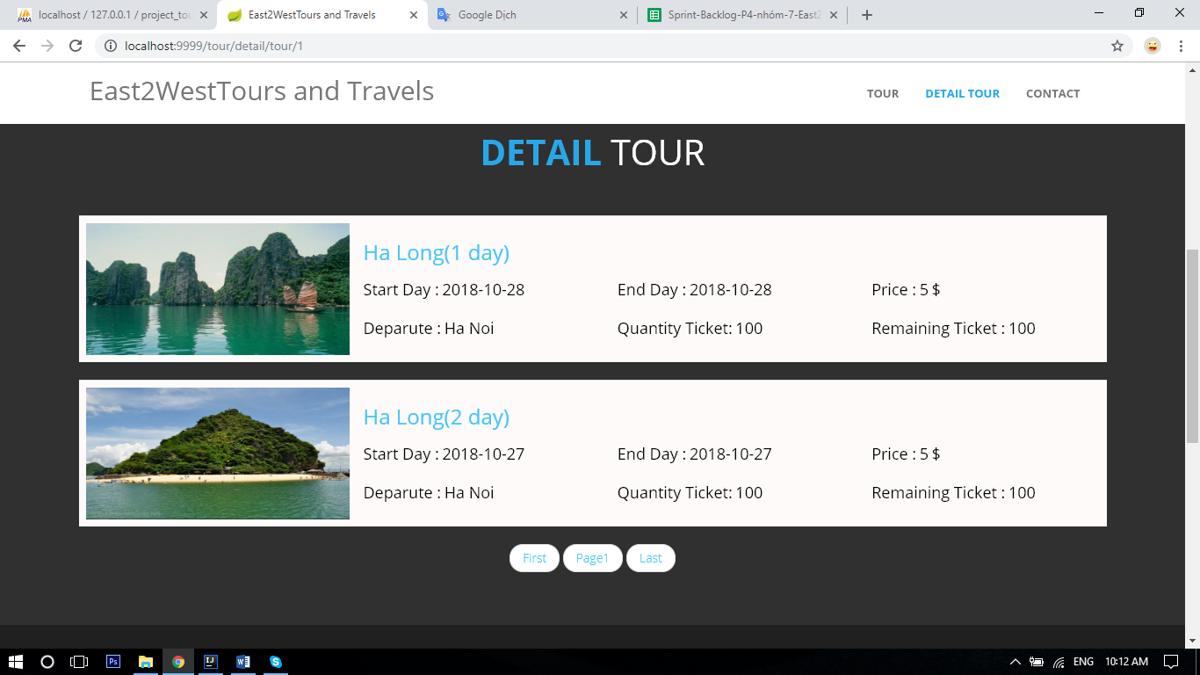

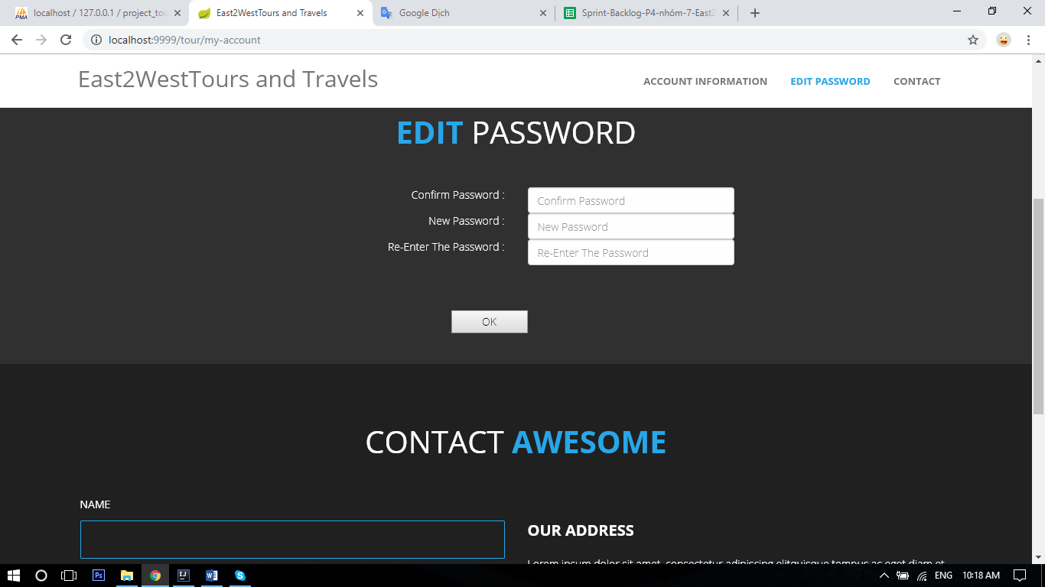

Đổi mật khẩu

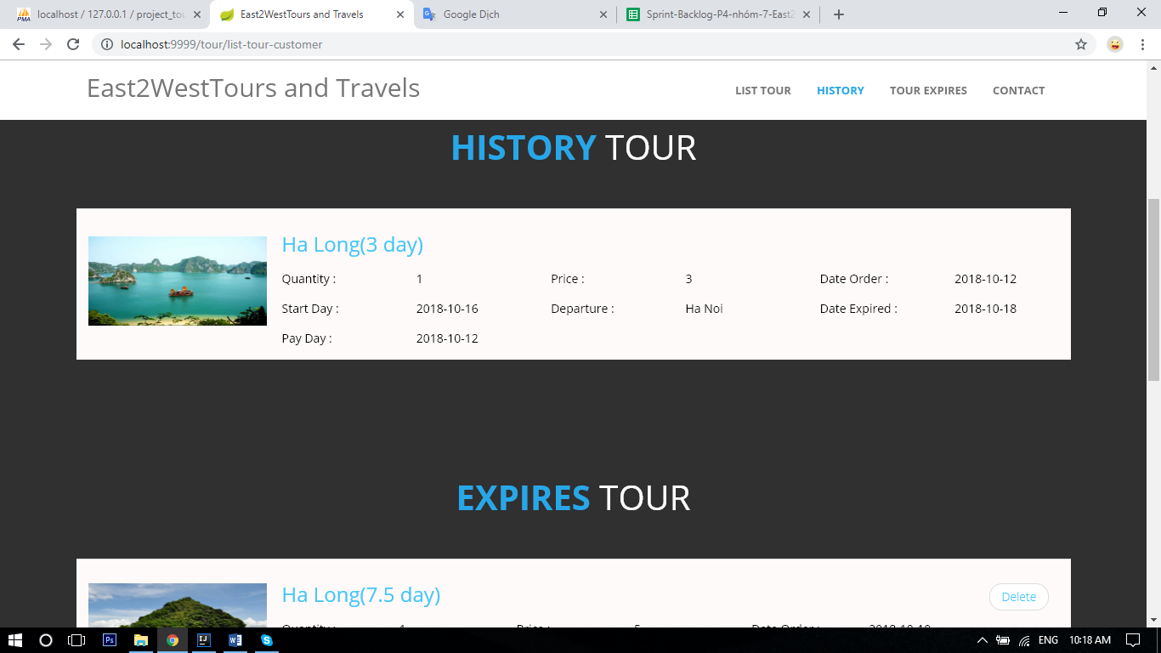

Lịch sử đặt tour